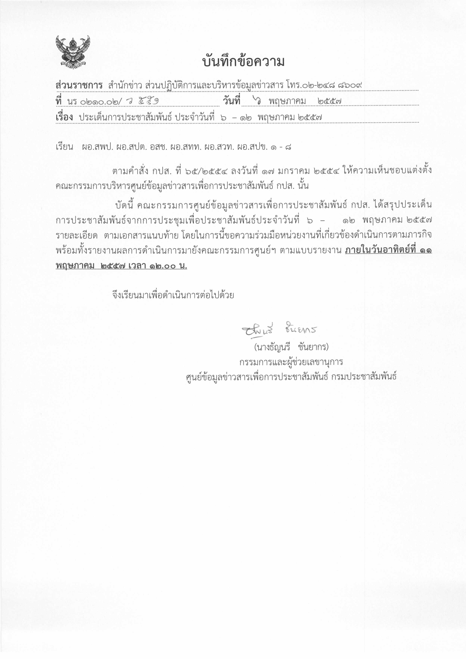
ประเด็นข่าวตามนโยบายศูนย์ปฏิบัติการข้อมูลข่าวสารเพื่อการประชาสัมพันธ์ (IOC)
ฝ่ายวิเคราะห์ข้อมูล และบริหารประเด็น ส่วนปฏิบัติการ และบริหารข้อมูลข่าวสาร สำนักข่าวกรมประชาสัมพันธ์
ประจำวันที่ ๖ - ๑๒ พฤษภาคม ๒๕๕๗
การเมือง / เศรษฐกิจ / ความมั่นคง / สังคม
ลำดับที่ | ประเด็น | แนวทางการประชาสัมพันธ์
๑ | การถวายสักการะพระศพสมเด็จพระสังฆราชฯ | ๑. นำเสนอความคืบหน้า การจัดงานพระศพสมเด็จพระญาณสังวร สมเด็จพระสังฆราช สกลมหาสังฆปริณายก ของหน่วยงานที่เกี่ยวข้อง อาทิ กรมศิลปากร กองบัญชาการกองทัพไทย สำนักงานตำรวจแห่งชาติ และกรมประชาสัมพันธ์ ซึ่งมติคณะรัฐมนตรีเมื่อวันที่ ๒๘ เมษายน ๒๕๕๗ อนุมัติงบประมาณ ๓.๙ ล้านบาท เพื่อจัดงานพระศพให้สมพระเกียรติ  ๒. เผยแพร่บรรยากาศประชาชนเข้าสักการะพระศพสมเด็จพระสังฆราชฯ และการเป็นเจ้าภาพบำเพ็ญกุศลพระศพ อย่างต่อเนื่อง  ๓. เผยแพร่สารธรรมของสมเด็จพระสังฆราชฯ ตามความเหมาะสม
๒ | วันวิสาขบูชา | ๑. ประชาสัมพันธ์หน่วยงานภาครัฐและเอกชน ร่วมกันจัดงานเนื่องในวันวิสาขบูชา วันสำคัญสากลของโลก ซึ่งปีนี้ตรงกับวันที่ ๑๓ พฤษภาคม ๒๕๕๗ โดยที่พุทธมณฑลจังหวัดนครปฐม จัดกิจกรรมระหว่างวันที่ ๙ - ๑๓ พฤษภาคม ที่มณฑลพิธีท้องสนามหลวงระหว่างวันที่ ๑๑ - ๑๗ พฤษภาคม โอกาสนี้พระบาทสมเด็จพระเจ้าอยู่หัวฯ ทรงพระกรุณาโปรดเกล้าฯ ให้อัญเชิญพระบรมสารีริกธาตุส่วนพระองค์ ภายในพระบรมมหาราชวัง มาประดิษฐานยังท้องสนามหลวง เพื่อให้พุทธศาสนิกชนสักการะ  ๒. ประชาสัมพันธ์มติมหาเถรสมาคม (มส.) ให้วัดไทยทั่วโลกร่วมจัดกิจกรรมเนื่องในวันวิสาขบูชา เพื่อถวายเป็นพระราชกุศลแด่พระบาทสมเด็จพระเจ้าอยู่หัวฯ สมเด็จพระนางเจ้าฯ พระบรมราชินีนาถ และพระบรมวงศานุวงศ์ทุกพระองค์ และเชิญชวนพุทธศาสนิกชนร่วมน้อมนำหลักธรรมของสมเด็จพระสัมมา สัมพุทธเจ้า ไปสู่การปฏิบัติ  ๓. ประชาสัมพันธ์วันวิสาขบูชา เป็นวันต้นไม้แห่งชาติ โดยรณรงค์ให้คนไทยตระหนักและหวงแหนทรัพยากรป่าไม้ อันจะเป็นหนทางนำไปสู่การอนุรักษ์ และรู้จักการใช้ประโยชน์จากทรัพยากรธรรมชาติอย่างคุ้มค่า เพื่อเก็บรักษาไว้ให้ลูกหลานต่อไปในอนาคต
๓ | วันสำคัญในเดือนพฤษภาคม | ๑. นำเสนอความสำคัญของพระราชพิธีพืชมงคลจรดพระนังคัลแรกนาขวัญ ซึ่งกำหนดให้เป็นวันเกษตรกรไทย ปีนี้ตรงกับวันที่ ๙ พฤษภาคม ๒๕๕๗ โดยให้ข้อมูลผู้ทำหน้าที่พระยาแรกนา เทพีคู่หาบทอง เทพีคู่หาบเงิน ผู้เชิญเครื่องอิสริยยศ และพระโคแรกนา การพยากรณ์พระโคเสี่ยงทายของกิน ๗ สิ่ง และสัมภาษณ์เกษตรกรดีเด่น  ๒. ประชาสัมพันธ์การจัดงานวันงดสูบบุหรี่โลกซึ่งตรงกับวันที่ ๓๑ พฤษภาคมของทุกปี ที่ศูนย์การค้าฟิวเจอร์พาร์ค รังสิต โดยเผยแพร่ความรู้เรื่องโทษ พิษภัย และผลกระทบที่เกิดจากการบริโภคยาสูบ รวมทั้งกฎหมายที่เกี่ยวข้อง เพื่อให้เด็ก เยาวชน และประชาชนมีพฤติกรรมด้านสุขภาพที่ถูกต้อง ไม่ริเริ่ม หรือลองสูบบุหรี่
๔ | สถานการณ์และความเคลื่อนไหวทางการเมือง | ๑. ติดตาม ศอ.รส.เชิญ กกต. ร่วมหารือวันที่ ๘ พฤษภาคม ๒๕๕๗ เพื่อเตรียมการเลือกตั้ง ส.ส. ครั้งใหม่ให้เป็นไปด้วยความเรียบร้อย และป้องกันการขัดขวางการเลือกตั้ง  ๒. นำเสนอความคืบหน้าการจัดการเลือกตั้ง ส.ส. ครั้งใหม่ของ กกต. อย่างต่อเนื่อง เริ่มจากการร่างพระราชกฤษฎีกากำหนดวันเลือกตั้ง  ๓. นำเสนอการแถลงข่าวของ ศอ.รส.ประจำวัน และการร่วมมือของ ศอ.รส. กับหน่วยงานความมั่นคงรักษาความปลอดภัย รวมทั้งดำเนินการทางกฎหมายกับผู้ชุมนุมที่ฝ่าฝืน พ.ร.บ. การรักษาความมั่นคงภายในราชอาณาจักร พ.ศ. ๒๕๕๑ ซึ่งต่ออายุไปจนถึงวันที่ ๓๐ มิถุนายน ๒๕๕๗  ๔. ติดตามประเด็นสำคัญจากการประชุมสมัยวิสามัญแห่งรัฐสภาระหว่างวันที่ ๒ - ๑๐ พฤษภาคม ๒๕๕๗  ๕. นำเสนอบรรยากาศการชุมนุมทางการเมืองของทุกกลุ่ม โดยไม่ยั่วยุให้เกิดการเผชิญหน้า
๕ | โครงการรับจำนำข้าว | ๑. นำเสนอการระบายข้าวในสต๊อกรัฐบาล ทั้งการประมูลในประเทศ และการจำหน่ายในต่างประเทศ ซึ่งจะมีการประมูลผ่านตลาดสินค้าเกษตรล่วงหน้าแห่งประเทศไทย (AFET) วันที่ ๘ และ ๒๓ พฤษภาคม ๒๕๕๗ รวมทั้งการเจราจาซื้อขายข้าวกับมาเลเซีย ภายใน ๑-๒ สัปดาห์นี้  ๒. รายงานความคืบหน้าการจัดสรรเงินช่วยเหลือเกษตรกร จากกองทุนช่วยเหลือชาวนา และจากงบกลางที่รัฐบาลยืมมางวดแรกจำนวน ๒๐,๐๐๐ ล้านบาท รวมทั้งการเตรียมยืมเงินงบกลางงวดที่ ๒ หลังชำระเงินยืมงวดแรกภายในวันที่ ๓๑ พฤษภาคม ๒๕๕๗  ๓. ติดตามความคืบหน้า ธนาคารเพื่อการเกษตรและสหกรณ์การเกษตร (ธ.ก.ส.) ดำเนินโครงการกองทุนช่วยเหลือชาวนา อาจพิจารณาขยายกองทุนถึง ๔๐,๐๐๐ ล้านบาท จากเป้าหมายเดิม ๒๐,๐๐๐ ล้านบาท และอาจปรับเพิ่มอัตราดอกเบี้ยจากเดิมร้อยละ ๐.๖๓ โดยจะใช้เวลาพิจารณาประมาณ ๒ - ๓ สัปดาห์
๖ | สถานการณ์ภัยธรรมชาติ แผ่นดินไหว และ โรคระบาด | ๑. รายงานการสำรวจความเสียหาย และการช่วยเหลือประชาชนจากเหตุแผ่นดินไหว ที่อำเภอพาน จังหวัดเชียงราย อย่างต่อเนื่อง  ๒. ติดตามการดำเนินงานของ คณะกรรมการช่วยเหลือผลกระทบจากเหตุแผ่นดินไหวภาคเหนือ โดยมี นายปลอดประสพ สุรัสวดี รองนายกรัฐมนตรี เป็นประธาน ซึ่งคณะรัฐมนตรีมีมติแต่งตั้งเมื่อวันที่ ๖ พฤษภาคม ๒๕๕๗ มีภารกิจคือการพิจารณาแก้ปัญหาเฉพาะหน้าภายใน ๑๕ วัน และพิจารณาแนวทางแก้ปัญหาในระยะยาว โดยใช้งบประมาณจำนวน ๕๐๐ ล้านบาท ในการดำเนินการ  ๓. สัมภาษณ์นักธรณีวิทยา ให้ความรู้ด้านปัจจัย สัญญาณภัย และพื้นที่เสี่ยงเกิดแผ่นดินไหว เพื่อรับมือ และบรรเทาความเสียหาย  ๔. แจ้งเตือนและให้ข้อมูลจากกรมอุตุนิยมวิทยา ศูนย์เตือนภัยพิบัติแห่งชาติ และกรมป้องกันและบรรเทาสาธารณภัย อย่างใกล้ชิด  ๕. รณรงค์การเฝ้าระวังไฟป่า โดยเฉพาะในพื้นที่ที่เกิดไฟป่าอยู่เป็นประจำ  ๖. นำเสนอการให้ความช่วยเหลือประชาชนในพื้นที่ที่ยังประสบปัญหาภัยแล้ง และการจัดสรรน้ำให้เกษตรกรในการเพาะปลูก  ๗. ติดตามกระทรวงสาธารณสุขเฝ้าระวังโรคโคโรน่าไวรัส สายพันธุ์ 2012 หรือ เมิร์ส-โควี และโรคติดเชื้อไวรัสอีโบลา
๗ | ภาวะเศรษฐกิจ | ๑. ประชาสัมพันธ์กรมการค้าภายในขอความร่วมมือผู้ประกอบการสินค้าอุปโภคบริโภค ตรึงราคาสินค้าเป็นระยะเวลา ๖ เดือน ตั้งแต่เดือนพฤษภาคม - ตุลาคม ๒๕๕๗ เพื่อดูแลค่าครองชีพประชาชนในช่วงเศรษฐกิจชะลอตัว รวมทั้งขอความร่วมมือจัดแคมเปญลดราคาอาหารภายในศูนย์อาหารในห้างสรรพสินค้าลงร้อยละ ๒๐ หรือลดราคาลง ๕ - ๑๐ บาทจากเมนูปกติ ในช่วงเดือนพฤษภาคม - มิถุนายน ๒๕๕๗  ๒. ประชาสัมพันธ์งานมหกรรมการเงิน กรุงเทพฯ ครั้งที่ ๑๔ ระหว่างวันที่ ๘ – ๑๑ พฤษภาคม ๒๕๕๗ ที่อิมแพ็ค เมืองทองธานี มีธนาคารและสถาบันการเงินเข้าร่วมงานกว่า ๒๓๐ แห่ง เพื่อให้บริการทางการเงินและการลงทุนอย่างครบวงจร  ๓. ติดตามกระทรวงเกษตรและสหกรณ์ รวบรวมข้อเสนอของคณะอนุกรรมการบริหารสินค้า ๑๑ คณะ เสนอต่อนายกรัฐมนตรี เพื่อพิจารณาแนวทาง และมาตรการต่างๆ โดยเฉพาะการจัดโซนนิ่งรายสินค้า และประสานความร่วมมือกับจังหวัด ในการบริหารจัดการพื้นที่เพาะปลูก  ๔. นำเสนออย่างต่อเนื่อง ถึงการดำเนินงานของคณะกรรมการแก้ไขปัญหาการบุกรุกทำลายป่าในพื้นที่ป่าสาละวิน ซึ่งมีผู้ว่าราชการจังหวัดแม่ฮ่องสอนเป็นประธาน และหน่วยงานที่เกี่ยวข้องทุกหน่วยงานเป็นกรรมการ โดยบูรณาการ ๕ หน่วยงาน ประกอบด้วยฝ่ายปกครอง ทหาร ตำรวจ กรมป่าไม้ และกรมอุทยานแห่งชาติ สัตว์ป่า และพันธุ์พืช
๘ | ประชาคมอาเซียน | ๑. ติดตามการประชุมอาเซียนซัมมิทในวันที่ ๑๑-๑๒ พฤษภาคม ๒๕๕๗ ที่เมืองเนปิดอว์ สาธารณรัฐแห่งสหภาพเมียนมาร์ ซึ่งเป็นการประชุมในระดับผู้นำอาเซียนเป็นครั้งสุดท้ายของปีนี้ ก่อนเข้าสู่ประชาคมอาเซียนในปี ๒๕๕๘ การประชุมดังกล่าวจะเป็นการสรุปของผู้นำอาเซียนว่ามีความพร้อมเพียงไร คาดว่านายกรัฐมนตรี จะเดินทางไปประชุมด้วยตนเอง  ๒. ติดตามความคืบหน้าการประชุมระดับรัฐมนตรีแห่งเอเชีย ว่าด้วยการลดความเสี่ยงจากภัยพิบัติ ครั้งที่ ๖ ซึ่งกำหนดจัดขึ้นระหว่างวันที่ ๒๒ - ๒๖ มิถุนายน ๒๕๕๗ ที่ศูนย์การประชุมบางกอก คอนเวนชั่น เซ็นเตอร์ แอท เซ็นทรัลเวิลด์ กรุงเทพฯ  ๓. นำเสนอความคืบหน้าโทรทัศน์ระบบดิจิตอลของไทย เตรียมเข้าสู่ประชาคมอาเซียน ล่าสุด กสทช.ประชุมกำหนดมูลค่าคูปองส่วนลดซื้ออุปกรณ์รับชมทีวีดิจิตอลวันที่ ๖ พฤษภาคม ๒๕๕๗
๙ | สถานการณ์ภาคใต้ | ๑. นำเสนอหน่วยงานความมั่นคง ย้ำให้ทุกภาคส่วนช่วยกันสร้างความเข้าใจในการแก้ไขปัญหาจังหวัดชายแดนภาคใต้อย่างต่อเนื่อง โดยยึดถือปฏิบัติตามยุทธศาสตร์การแก้ไขปัญหาจังหวัดชายแดนภาคใต้ที่ยังคงมีผลบังคับใช้อยู่ในปัจจุบัน  ๒. ติดตามความคืบหน้าการสอบสวนเหตุยิงเจ้าหน้าที่สาธารณสุขและเพื่อน ที่จังหวัดนราธิวาส เมื่อวันที่ ๒๙ เมษายน ๒๕๕๗ และการวางมาตรการรักษาความปลอดภัยครูและนักเรียน ก่อนเปิดภาคเรียน  ๓. นำเสนอภาครัฐ ให้ความช่วยเหลือผู้ได้รับผลกระทบจากเหตุรุนแรงในเชิงคุณภาพ ทั้งด้านวัตถุสิ่งของและการเยียวยาด้านจิตใจ

หมายเหตุ ๑. กรุณาส่งรายงานสรุปผลการออกอากาศประเด็นข่าวตามนโยบายประจำวันที่ ๖ - ๑๒ พฤษภาคม ๒๕๕๗ มาให้ IOC ส่วนกลาง
ทาง E-Mail: iocprd2555@gmail.com โดยเพิ่มเติมรายงานทางสื่อ Social Media เช่น facebook / twitter (การรายงานให้เพิ่มยอดจำนวนผู้เข้าไปติดตามดูในแต่ละประเด็นส่งมาด้วย) ก่อนเวลา ๑๒.๐๐ น. วันอาทิตย์ที่ ๑๑ พฤษภาคม ๒๕๕๗
๒. ในส่วนของแนวทางการประชาสัมพันธ์นั้น ให้หน่วยงานด้านสื่อกำหนดทิศทาง มุมมอง และรูปแบบ ในการนำเสนอที่แปลกใหม่นอกเหนือจากที่กำหนดให้
๓. ขอให้ IOC ส่วนภูมิภาค รายงานความเคลื่อนไหวของกลุ่มผู้ชุมนุมเข้ามายัง IOC ส่วนกลางอย่างต่อเนื่อง เพื่อเป็นข้อมูลในการดำเนินงานด้านการข่าวให้เป็นไปในทิศทางเดียวกัน
๔. ขอความร่วมมือ สปข.๑-๘ ส่งกิจกรรมเด่นประจำสัปดาห์ พร้อมภาพประกอบ (ถ้ามี) โดยสรุป ประมาณ ๔ - ๕ บรรทัด เพื่อจัดทำ IOC Bulletin
เสนอต่อที่ประชุมคณะกรรมการ IOC พร้อมกับการรายงานสรุปผลการออกอากาศประเด็นข่าวประจำสัปดาห์ฯ ทั้งนี้ หากหน่วยงานไม่มี
กิจกรรมเด่นในรอบสัปดาห์ ขอให้แจ้งในการรายงานว่า “ไม่มีกิจกรรมเด่นประจำสัปดาห์”
๕. เรื่องการกำหนดประเด็นสถานการณ์จังหวัดชายแดนภาคใต้ในการประชุม IOC ทุกสัปดาห์ มอบหมายการปฏิบัติดังนี้
๕.๑ มอบสื่อ สทท.,สวท.,สปข.๑ - ๘ , ส.ปชส. ดำเนินการประชาสัมพันธ์เชิงรุก ประเด็นการแก้ปัญหาสถานการณ์ภาคใต้ควบคู่กับการปฏิบัติการข่าวสารผ่านสื่อทุกประเภท อาทิ วิทยุ โทรทัศน์ อินเทอร์เน็ต สื่อสิ่งพิมพ์ เป็นต้น
๕.๒ ให้ทุกหน่วยรายงานผลการปฏิบัติผ่านช่องทาง IOC ทุกสัปดาห์ โดยเพิ่มการรายงานเฉพาะประเด็นนี้อีกฉบับ(ตามตารางที่แนบมาพร้อมนี้) เพื่อ IOC จะจัดส่งให้ สลก. นำเรียนปลัดสำนักนายกรัฐมนตรี ในฐานะผู้อำนวยการส่วนประชาสัมพันธ์ ศูนย์ปฏิบัติการคณะกรรมการขับเคลื่อนนโยบายและยุทธศาสตร์การแก้ไขปัญหาชายแดนภาคใต้ (ศปก.กปต. ) ต่อไป
๕.๓ กำหนดให้ ส.ปชส.จังหวัดชายแดนภาคใต้และผู้ช่วยเลขาธิการ ศอ.บต. (ฝ่ายประชาสัมพันธ์) เสนอประเด็นการประชาสัมพันธ์ไปยัง IOC ส่วนกลาง เพื่อเป็นข้อมูลกำหนดประเด็นประจำสัปดาห์

